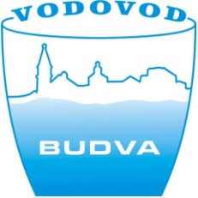
DOO “Vodovod i kanalizacija” Budva
- Trg Sunca 1, Budva
Sektor za planiranje i razvoj
Telefon: centrala +382 33 403 304, sektor +382 33 403 484
fax: +382 33 465 574

ZAHTJEV ZA USLUGU IDENTIFIKACIJE CJEVOVODA

Molim Vas da izvršite identifikaciju cjevovoda u/kod objekta.

PODNOSIOC ZAHTJEVA: ________________________________________

ADRESA: ______________________________________________________

JMBG/PIB: _____________________________________________________

TELEFON: _____________________________________________________

BROJ VODOMJERA: ____________________________________________

POTPIS/PEČAT PODNOSIOCA ZAHTJEVA: __________________________

DATUM: _______________________________________________________

PRILOG: 1. Dokaz o uplati naknade u iznosu od 24,20 €

brojevi žiro računa:
510-8068-86 Crnogorska komercijalna banka
565-5300-95 Lovćen Banka
535-5548-22 Prva banka
530-12928-29 NLB Montenegro banka

poziv na broj:

________________

